รายงานการปฏิบัติราชการประจำเดือน มีนาคม 2568
ประจำปีงบประมาณ พ.ศ.2568
ตรวจคนเข้าเมืองจังหวัดฉะเชิงเทรา
2.งานอำนวยการและธุรการ

เมื่อวันที่ 6 มี.ค.68 เวลา 17.00 น. พ.ต.อ.จิรประภาพ สุทธปรีดา ผกก.ตม.จว.ฉะเชิงเทรา บก.ตม.๓ ได้ประชุมบริหาร ประจำเดือน มี.ค.68 เพื่อมอบนโยบายการปฏิบัติราชการให้กับข้าราชการตำรวจในสังกัด ณ ห้องประชุมบางปะกง ชั้น 3 ตม.จว.ฉะเชิงเทรา
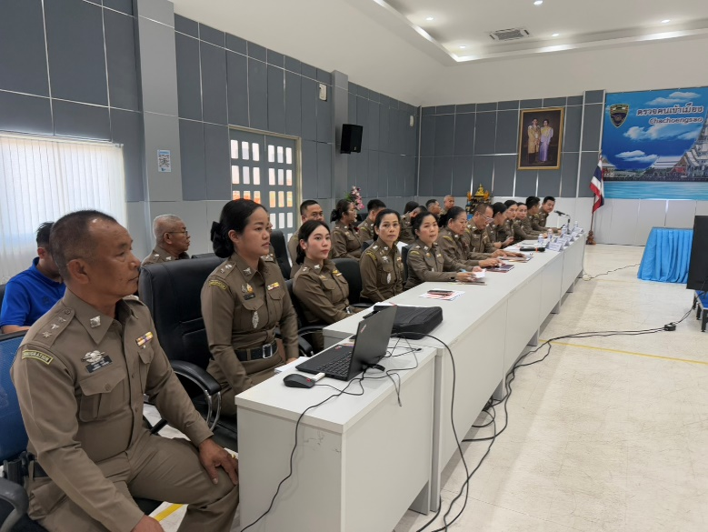
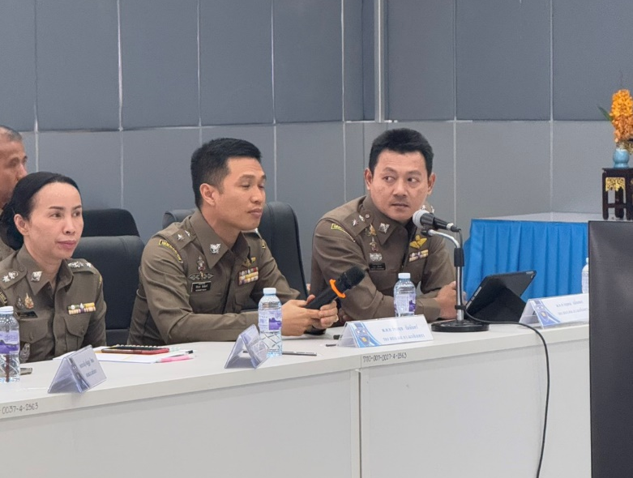
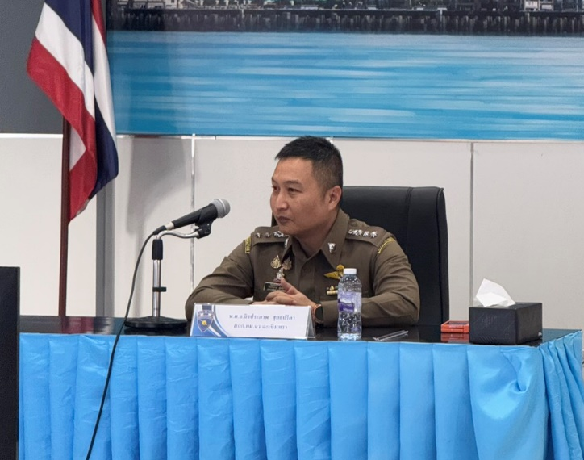
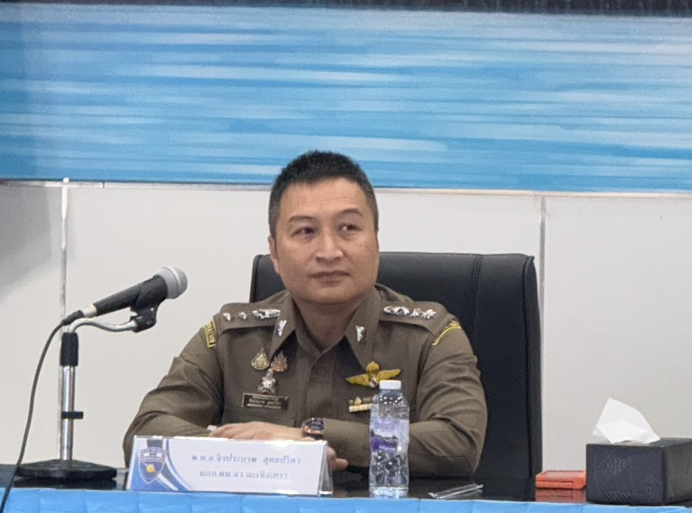

เมื่อวันที่ 31 มี.ค.68 เวลา 07.00 น. ภายใต้การอำนวยการของ พ.ต.อ.จิรประภาพ สุทธปรีดา ผกก.ตม.จว.ฉะเชิงเทรา มอบหมายให้ พ.ต.ท.หญิง สร้อยมุกดา เขมากุล สว.ตม.จว.ฉะเชิงเทรา พร้อมด้วยข้าราชการตำรวจในสังกัด เข้าร่วมพิธีวันที่ระลึกพระบาทสมเด็จพระนั่งเกล้าเจ้าอยู่หัวพระมหาเจษฎาราชเจ้า และพิธีวันข้าราชการพลเรือน ประจำปี 2568 ณ บริเวณพระบรมราชานุสาวรีย์ พระบาทสมเด็จพระนั่งเกล้าเจ้าอยู่หัว ค่ายสมเด็จพระนั่งเกล้า กองพลทหารราบที่ 11 จังหวัดฉะเชิงเทรา
